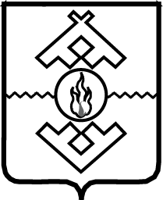
Собрание депутатов Ненецкого автономного округа
Двадцать третья сессия 29-го созыва
ПОСТАНОВЛЕНИЕ
О законе Ненецкого автономного округа
«Об Уполномоченном по правам коренных малочисленных народов Севера
в Ненецком автономном округе и о внесении изменений в некоторые законы Ненецкого автономного округа»
Собрание депутатов Ненецкого автономного округа п о с т а н о в л я е т:
1. Принять закон Ненецкого автономного округа «Об Уполномоченном по правам коренных малочисленных народов Севера в Ненецком автономном округе и о внесении изменений в некоторые законы Ненецкого автономного округа».
2. Направить указанный закон округа губернатору Ненецкого автономного округа для подписания и официального опубликования.
3. Настоящее постановление вступает в силу со дня его принятия.
Председатель Собрания депутатов
Ненецкого автономного округа А.П. Чурсанов
г. Нарьян-Мар
21 октября 2025 года
№ 146-сд

